中四动态
2024/10/30
来园情况
幼儿总人数：26人。今日入园：26人

集体活动：科学《有趣的叶子》
这是一节有关树叶分类的科学活动，典型的叶子由叶柄、叶肉、叶脉组成，叶肉是叶子最主要的部分，一般为薄的扁平体。本次活动通过幼儿自主观察，旨在让幼自己操作探索，了解树叶的多种特征，学会按树叶的特征进行分类。
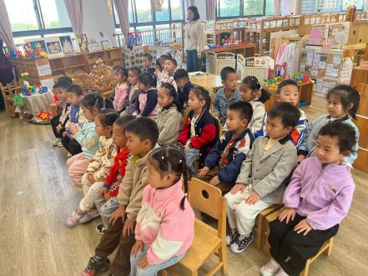 | 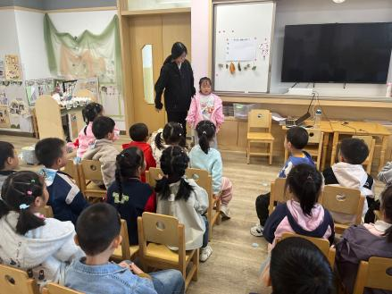 | 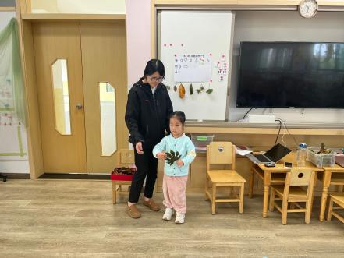
孩子们在集体活动中，积极参与，说说自己的发现！通过集体记录的方式，进一步探索、发现叶子的多种特征。
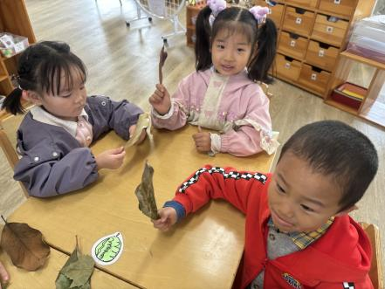 | 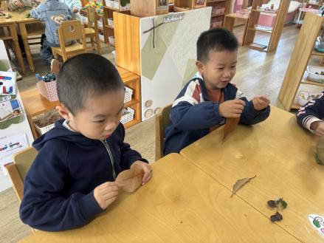 | 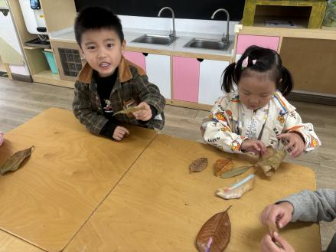
孩子们以小组为单位，用不同感官发现叶子的特征，尝试按物体特征给树叶分类。

